Ysgol y Creuddyn | Yr Adran Fathemateg
Hen Gwestiynau Arholiad
Y Dosraniad Poisson
(Haf 2005)
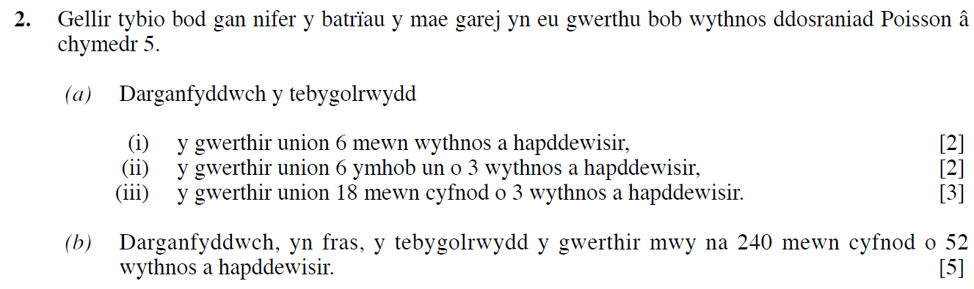
(Haf 2006)
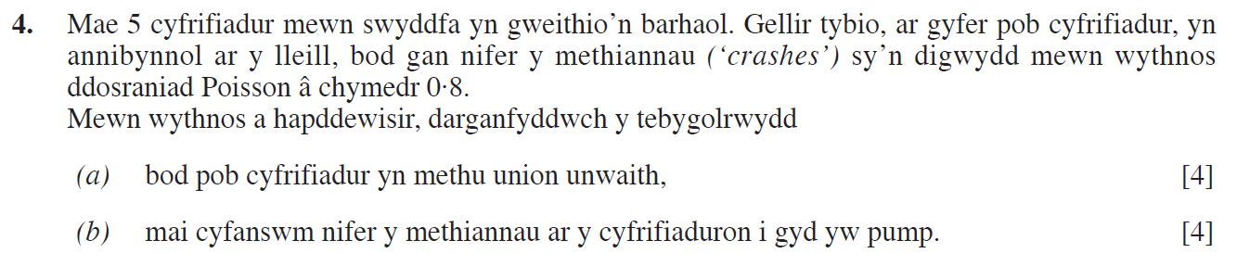
(Haf 2012)
